**ФИЗКУЛЬТУРНЫЙ ДОСУГ**

**«СИЛЬНЫЕ И ЛОВКИЕ»**

В рамках тематической недели «День защитника Отечества» в нашей группе был проведён физкультурный досуг.

**Цель:** Способствовать формированию физических качеств: силы, ловкости, быстроты, умению действовать в команде; воспитывать уважение к защитникам Отечества.

**Предварительная работа:** беседы с детьми о защитниках Отечества, рассматривание иллюстраций, чтение стихов.

**Оборудование:** кубики, корзины, верёвки, обручи, флажки.

**Ход деятельности: 1. Часть. Вводная.**

Дети идут по залу строевым шагом под музыку. Построение в шеренгу.

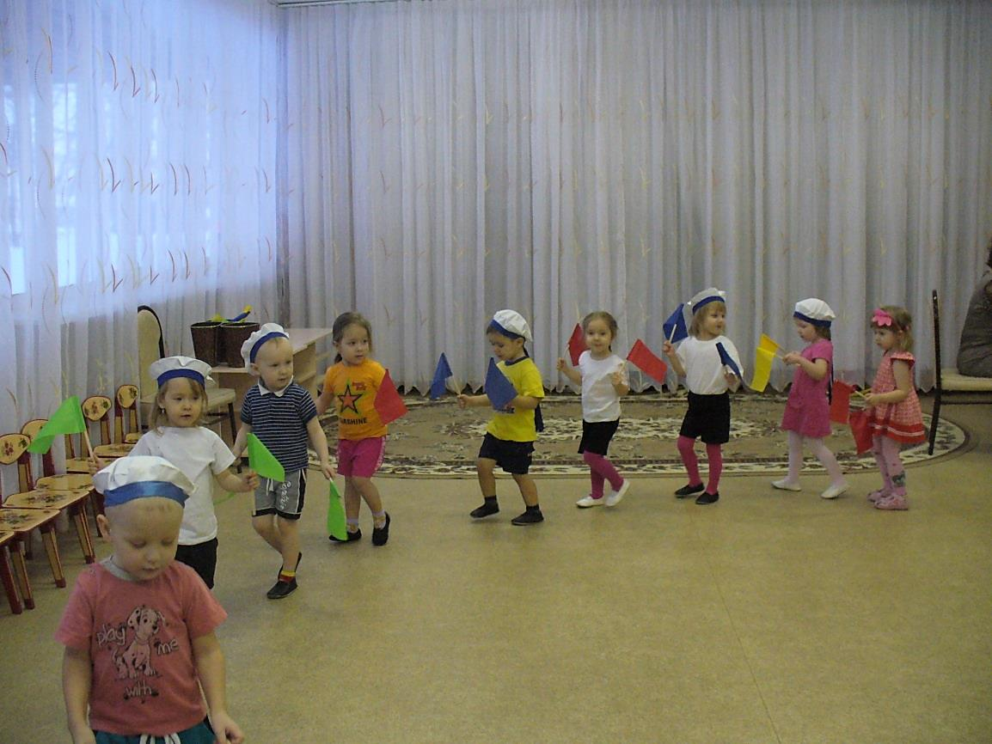

- Скоро вся страна будет отмечать большой праздник. Кто знает, что это за праздник?

- День защитника Отечества – это праздник всех военных. Кто такие военные? (Ответы детей)

- Моряки, лётчики, танкисты охраняют нашу Родину. Зачем они это делают? Чтобы не было войны, был мир.

- Наши воины сильные, ловкие, быстрые и смелые. Ими гордится наша Родина, наш российский народ. Поздравляя лётчиков, пограничников, моряков и других военных с Днём защитников Отечества, мы скажем: «Слава армии родной!»

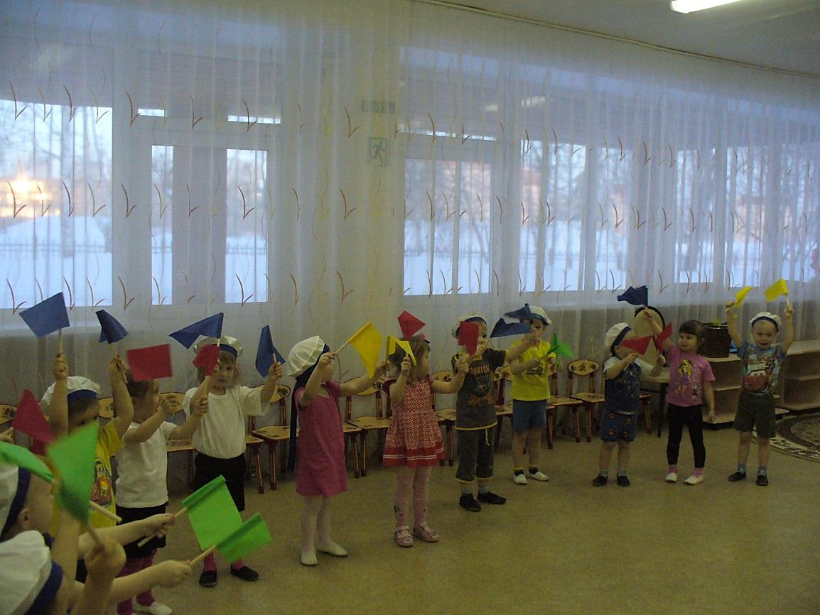

- Давайте и мы с вами сегодня покажем свои умения, как мы готовимся стать защитниками своей Родины.

2. Основная часть.

**Разминка.**

Воспитатель: Чтоб здоровьем отличаться,

Надо много заниматься,

В играх правила все знать,

Строго их всем выполнять.

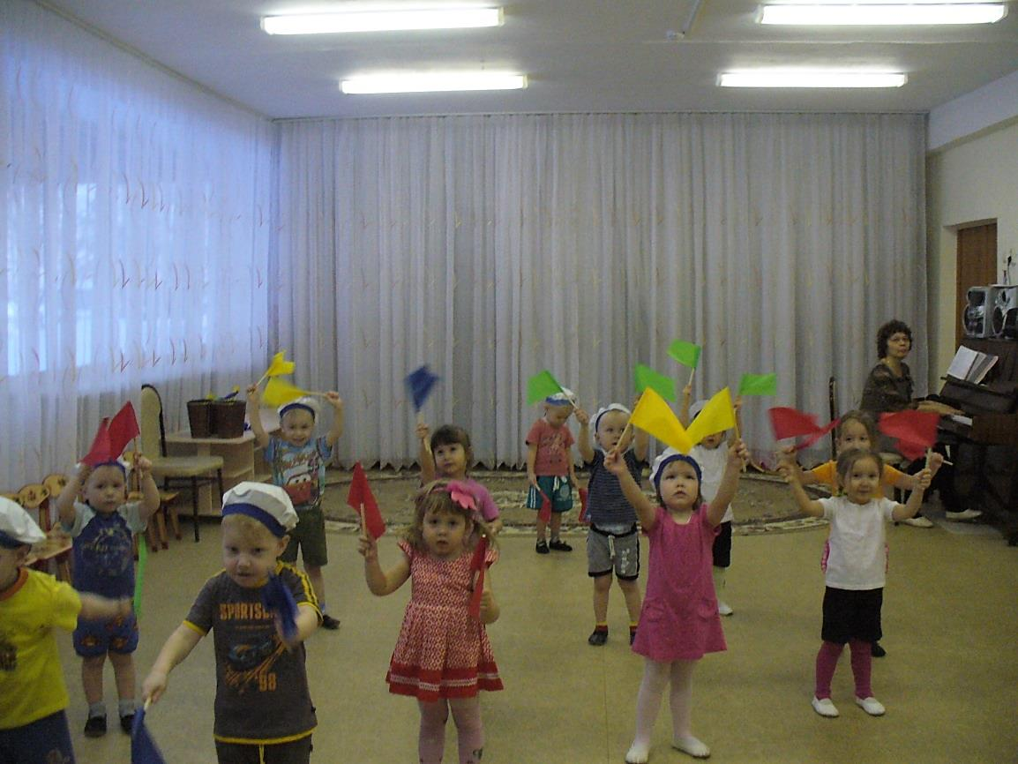

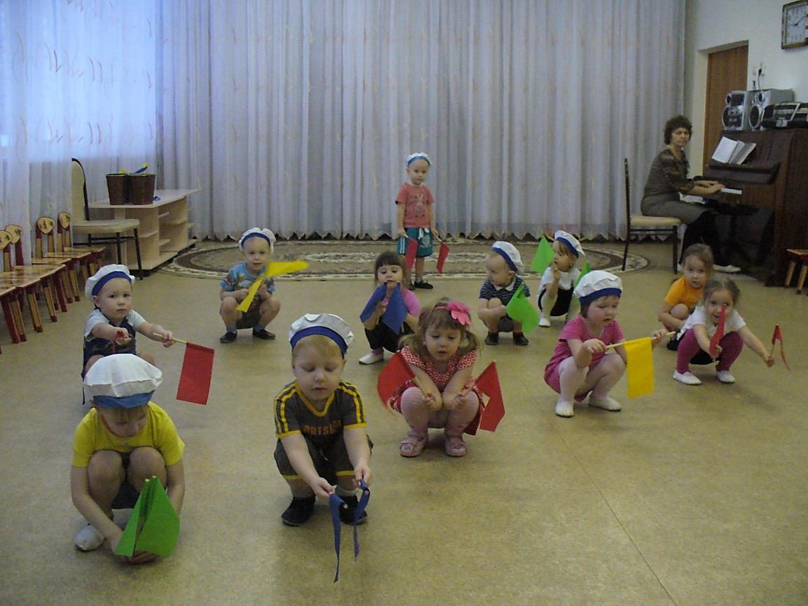

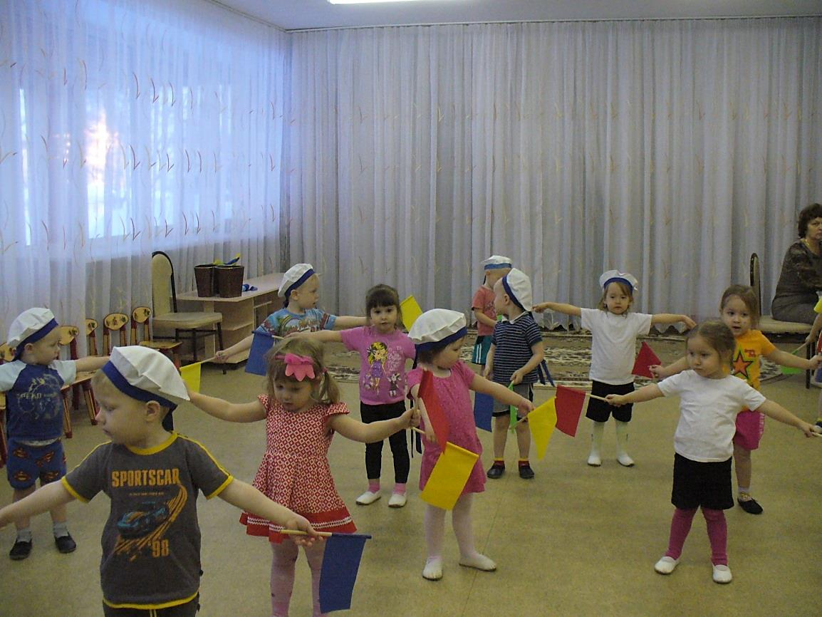

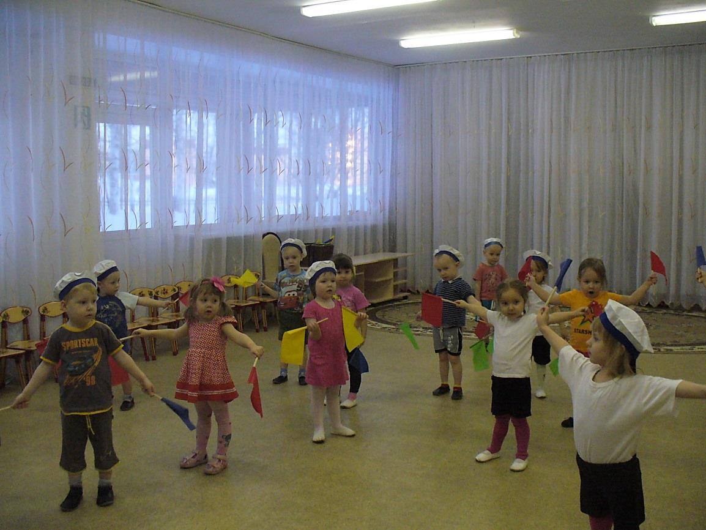

**Задание «Сапёры» ( «Собери кубики»)**

- Давно закончилась война,  
Но след оставила она -  
Бывает, среди грядок  
Закопаны снаряды.  
И с техникой придет сапер,  
Чтоб обезвредить поле.  
Не будет взрывов с этих пор,  
Беды, и слез, и боли!

Воспитатель рассыпает кубики по полу, дети их собирают в корзинку.

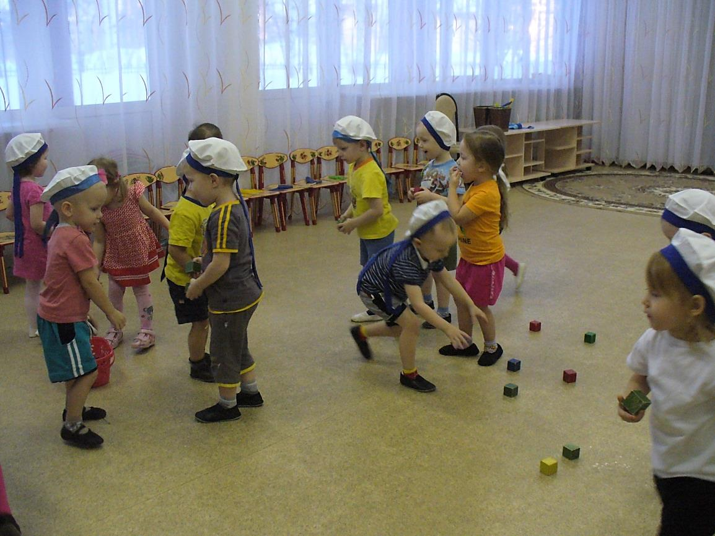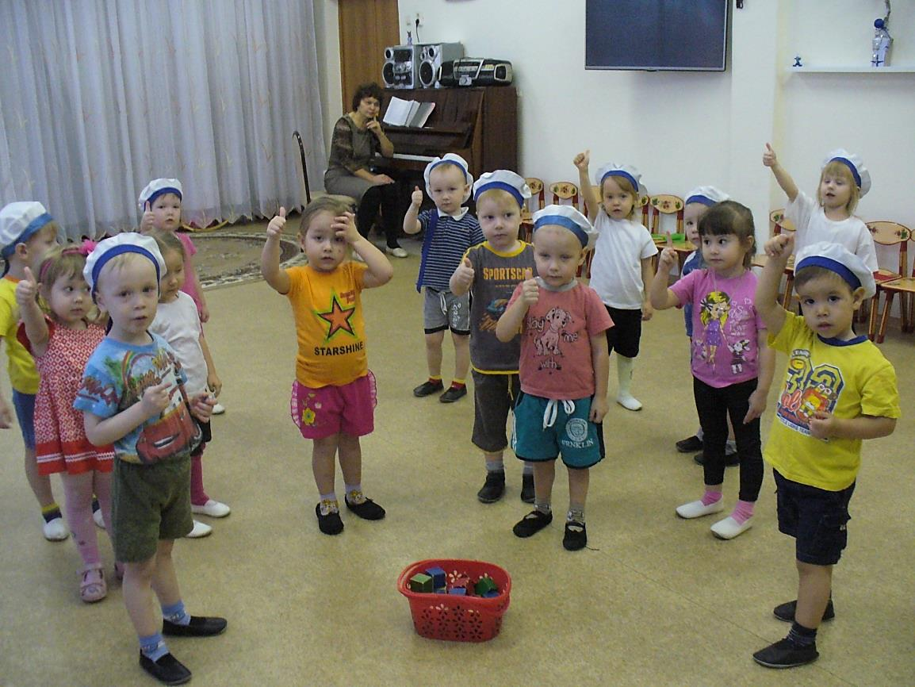

**Задание «Моряки» ( «Перепрыгни через ручеёк»)**

На мачте наш трехцветный флаг,  
На палубе стоит моряк.  
И знает, что моря страны,  
Границы океанов,  
И днем, и ночью быть должны  
Под бдительной охраной!

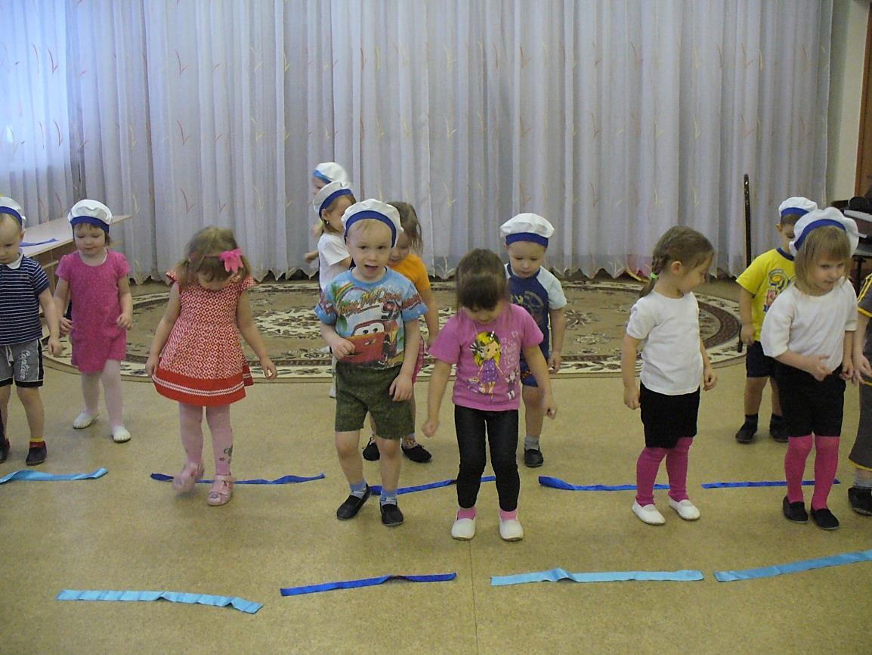Перед детьми выкладываются шнуры в два ряда. По команде дети должны перепрыгнуть одновременно через шнуры, не задев их.

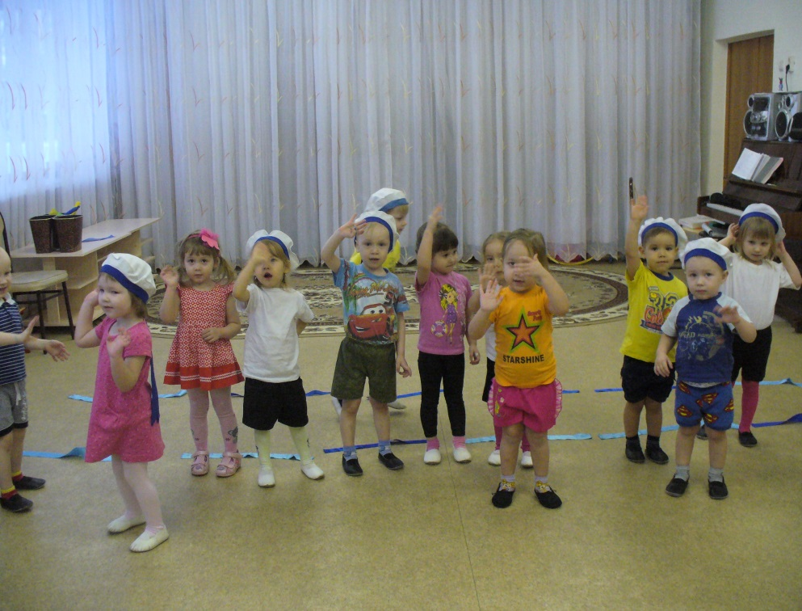

**Задание «Лётчики» ( игра «Самолёты»)**

Он металлическую птицу  
Поднимет в облака.  
Теперь воздушная граница  
Надежна и крепка!

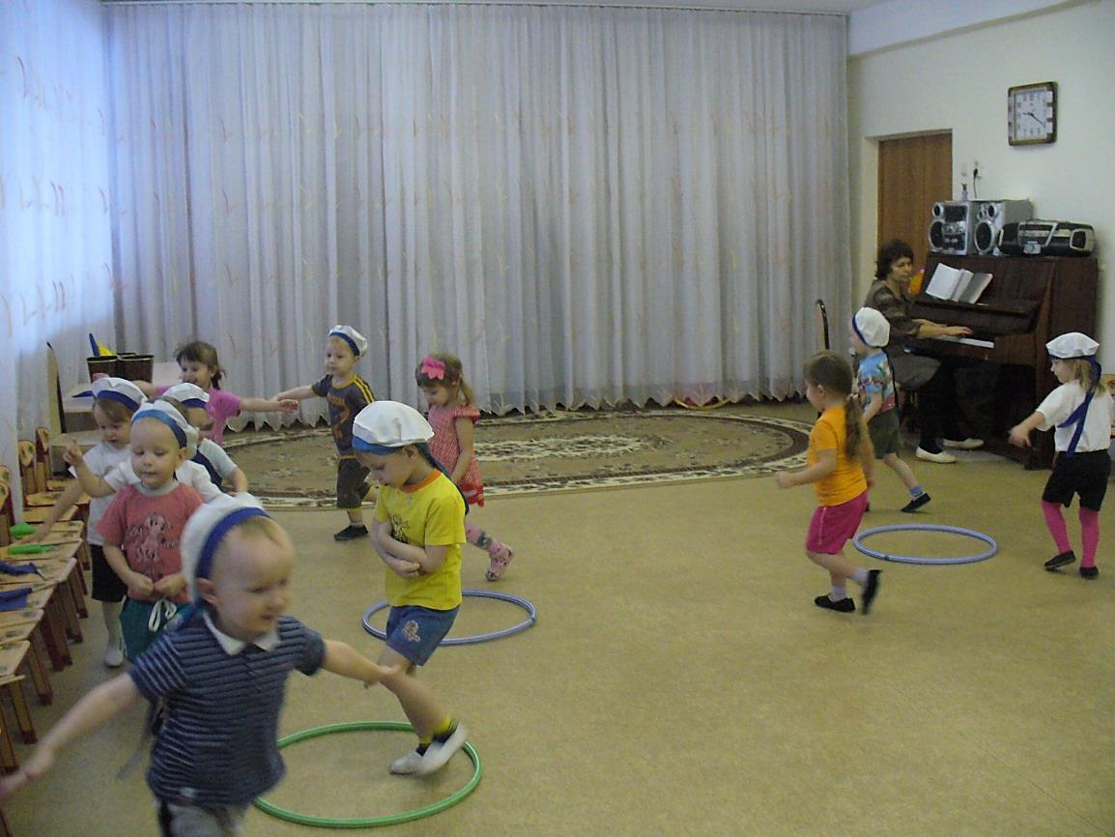На полу раскладываются обручи, дети под музыку бегают по залу, по окончании музыки дети занимают свои места в обруче. Выигрывает группа, которая быстрее займёт место в обруче.

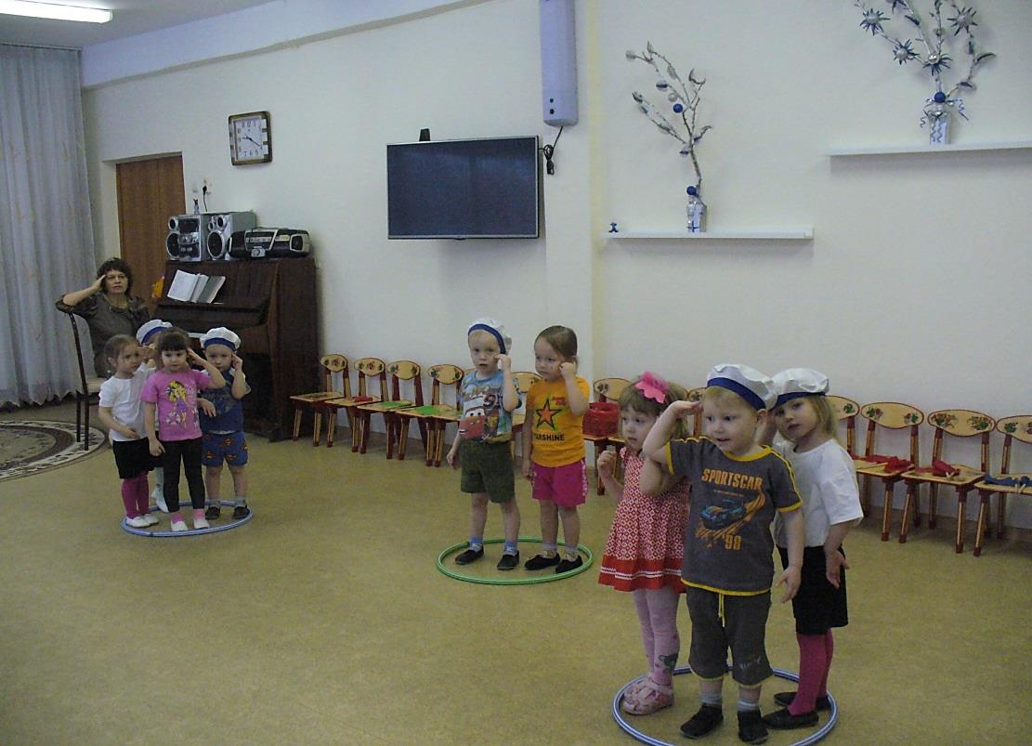

**Задание «Пограничники» ( «Найди флажки»)**

Застава, застава, страны бастион.  
Врага остановит надёжный заслон.  
И ночью и днём, на морозе и в град  
Здесь службу несёт пограничный отряд.

Дети закрывают глаза, а в это время воспитатель раскладывает флажки в разных местах. Дети по сигналу открывают глаза, ходят по залу и ищут спрятанные флажки, строятся с ними в шеренгу.

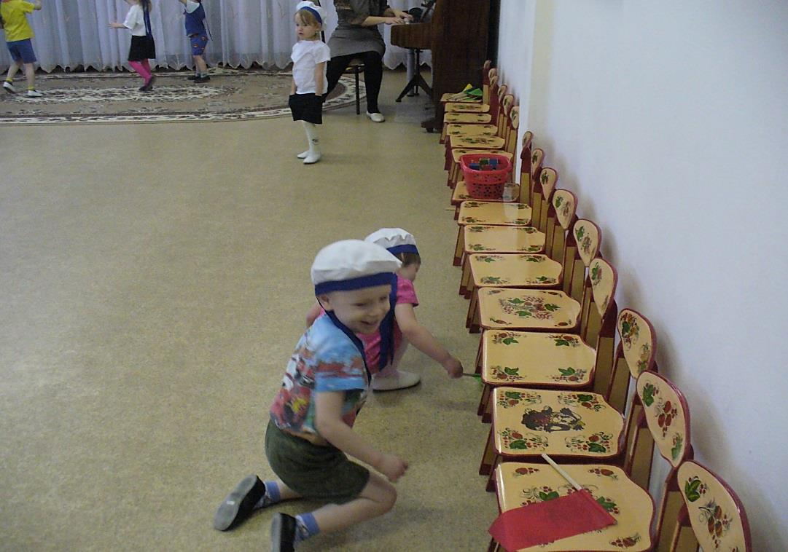

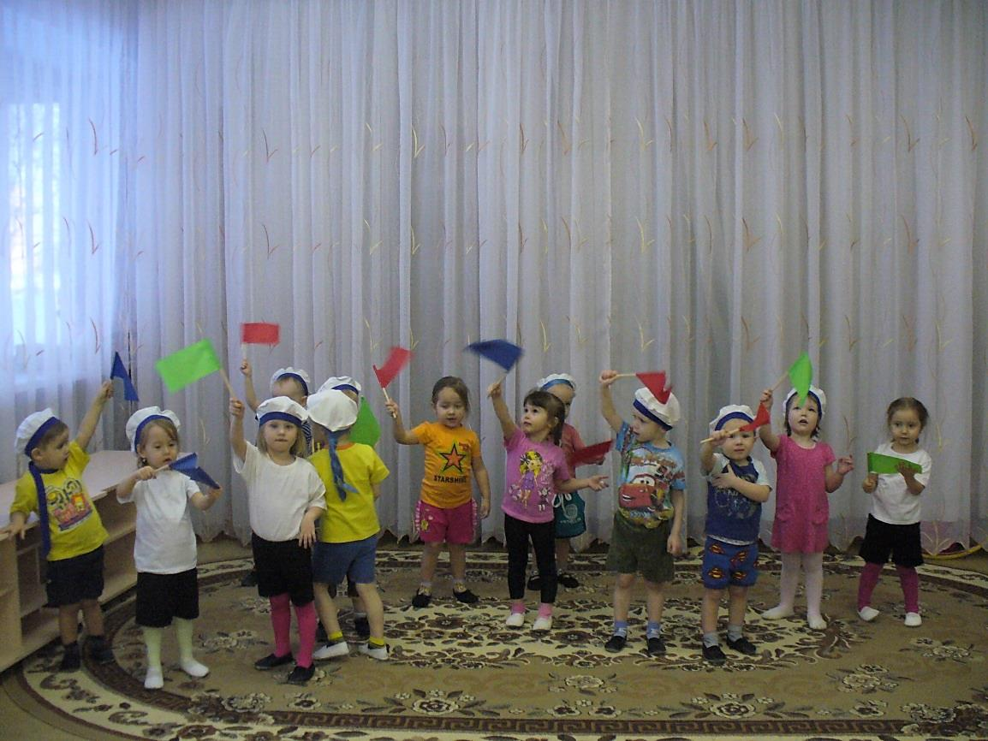

**3 часть. Заключительная.**

Дети проходят с флажками по залу, строятся в шеренгу.

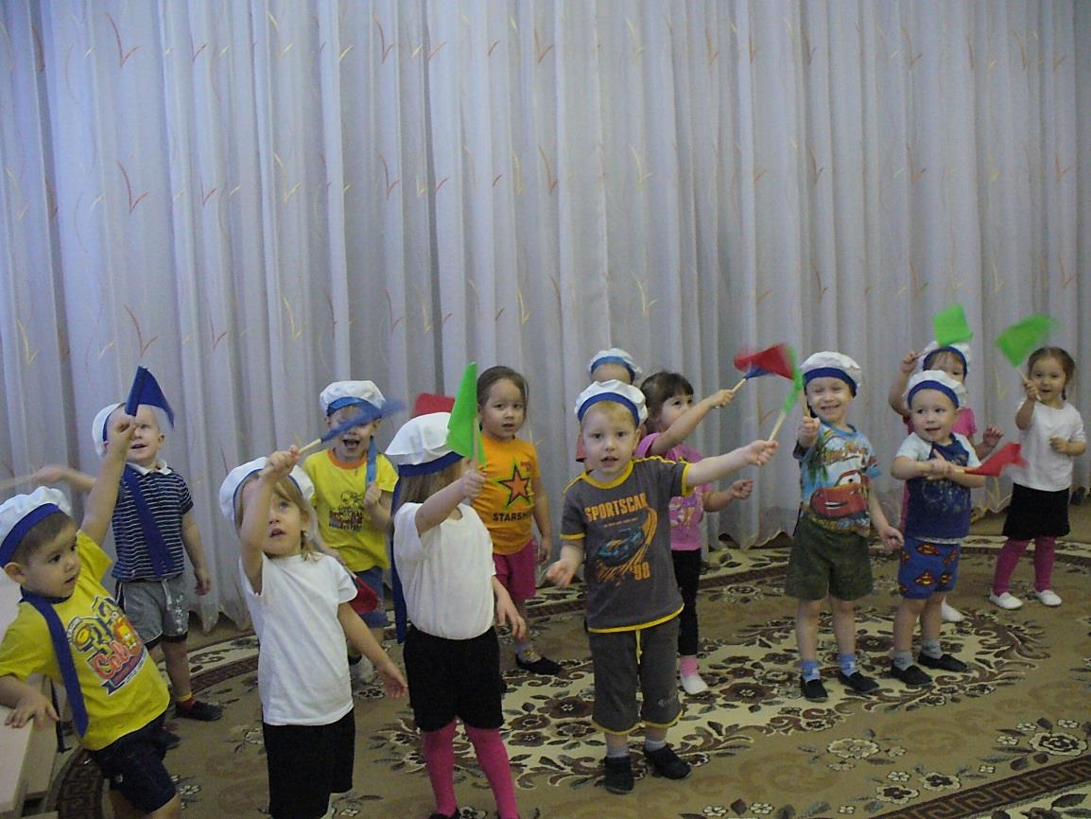Воспитатель: Молодцы, ребята, достойны вы похвал. Стали, как папы сильными, смелыми и быстрыми.